**CATEGORIA A**

**- Explicati problema raritatii si a alegerii pe criterii economice**

- Legea raritatii resurselor = ea arata ca pe masura ce volumul si intensitatea nevoilor cresc, resursele aflate la dspozitia participantilor la viata economica fie cresc intr-un ritm mai putin alert, fie se restrang. Aceasta tensiune dintre nevoi si resurse subliniaza din ce in ce mai mult necesitatea luarii deciziilor pe criterii economice rpecum maximizarea veniturilor, reducerea costurilor sau a timpilor de operare

- De aici se degaja 2 concepte:

- costul de oportunitate (CO): reprezinta pierderea inregistrata atunci cand nu se iau cele mai bune decizii pe criterii economice din mai multe variante de alegere posibile

- frontiera posibilitatilor de productie (FPP): arata combinatiile de bunuri si servicii ce pot fi obtinute pe baza capacitatilor de productie si a resurselor disponibile (conceptul e folosit la bugetare sau la stabilirea structurii productiei)

**- Risc si incertitudine in economie**

- Daca incertitudinea reprezinta o stare de nesiguranta cu privire la rezultatele viitoare, riscul e un eveniment care are o anumita probabilitate de caparitie si a carui manifestare poate fi prevenita (gestionata)

- Riscuri:

- microeconomice (riscuri din interiorul firmei)

- risc operational (strategia de management, incapacitate de implementare a sarcinilor, lipsa controlului angajatilor)

- risc informatic (pierderea bazei de date, acces extern la baza de date)

- risc financiar (rata dobanzii, curs de schimb, lichiditate, creditare etc)

- macroeconomice (riscuri din afara firmei)

- modificarea politicilor economice

- risc juridic (modificarea legislatiei)

- aparitia crizelor economice si financiare

**- Definitia si formele productivitatii**

- DEFINITIE: Productivitatea arata eficienta combinarii factorilor de productie sau felul in care acestia participa la procesul de productie, fiind un raport intre volumul Q (productie) obtinut si volumul factorilor utilizati (efort)

- FORMULA: W = Q/F

- Formele productivitatii

- la nivel individual

- de cele mai multe ori W se adreseaza la munca si capital

- productivitatea muncii arata felul in care angajatii participa la rezultatele firmei si poate fi calculata la nivel mediu sau marginal

- productivitatea capitalului

- mediu: Wk = Q/K

- marginala: Wmgk = (delta Q) / (delta K)

- productivitatea totala a factorilor

- presupune identificarea rezultatelor firmei sub forma cifrei de afaceri sau a valorii adaugate

- y = A * L^alfa * K^beta

- y = valoarea adaugata

- L = numar de angajati

- K = stoc de capital

**- Factori de influenta ai productivitatii muncii respectiv ai productivitatii capitalului**

- Productivitatea muncii

- factori

- economici (pachet salarial, organizare activitati)

- sociali (relatii de munca si experienta)

- psihologici (stres si motivatie)

- tehnici (calitatea echipamentelor)

- de mediu (clima)

- Productivitatea capitalului

- factori

- economici (organizare, strategie)

- tehnici (tehnologii de productie, calitatea echipamentelor)

- de mediu (clima, temperatura)

**- Cererea: concept, factori de influenta si functie**

- CONCEPT - cererea reprezinta pentru un bun cantitatea solicitata la un moment dat, pentru acel bun, in functie de pretul sau

- FACTORI DE INFLUENTA

- pretul bunului (Px) - cu cat acesta creste, cu atat cererea scade si invers

- pretul bunurilor alternative (Py) - o crestere a lor determina cresterea cererii pentru bunul nostru

- veniturile consumatorilor (V) - cresterea acestora influenteaza pozitiv si cererea tuturor bunurilor pe piata

- asteptarile (E) cu privire la evolutia viitoare a preturilor - consumatorii asteapta o crestere a preturilor, asa deci cumpara bunul inainte ca pretul sa creasca

- cheltuieli de publicitate (P) - influenteaza pozitiv cererea pentru produs

- obiceiurile de consum (OC) - au o inflienta mixta asupra crereii pentru bunuri

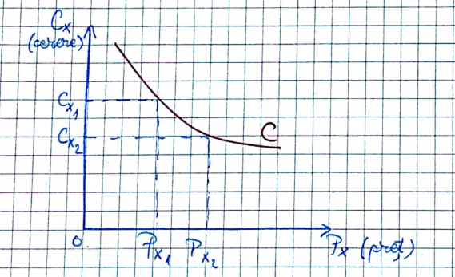- FUNCTIE - C = f(Px, Py, U, E) - cantitatea ceruta dintr-un bun

**- Oferta: concept, factori de influenta si functie**

- CONCEPT - oferta pentru un bun reprezinta cantitatea din acel bun pusa la dispozitia pietei de catre firma la un moment dat

- FACTORI DE INFLUENTA

- pretul bunului (Px) - o crestere a sa atrage dupa sine cresterea cantiatii produse si oferite in piata pentru ca un pretmai mare inseamna un randament superior

- OBS - spre deosebire de cerere, adaptarea ofertei la evolutia preturilor necesita o perioada mai lunga de timp

- preturile bunurilor alternative (Py) - cresterea lor determina majorarea ofertei pentru produsul nostru pentru ca preturile au tendinta de aliniere pe piata

- costurile de productie (CT) - o scadere a lor favorizeaza cresterea oferte si productiei

- strategia de productie a firmei (S)

- obiceiuri de consum (OC)

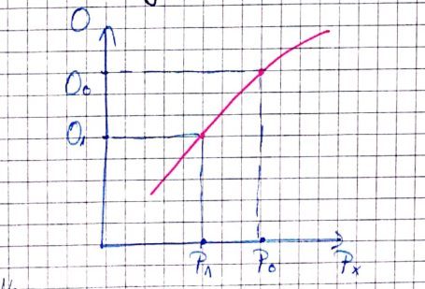- FUNCTIE - O = f(Px, Py, CT, S, OC)

**- Formarea preturilor pe piata cu concurenta perfecta**

- Pretul se stabileste exclusiv pe baza cererii si a ofertei si se numeste pret de echilibru ce satisface atat obiectivele producatorilor, cat si consumatorilor

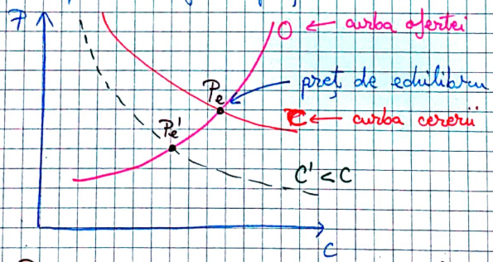- orice decalaj ce apare intre cerere si oferta se regleaza prin modificare pretului de echilibru

**- Formarea preturilor pe piata cu concurenta de monopol**

- firma poate stabili unilateral pretul sau cantitatea vanduta, dar nu pe ambele in acelasi timp

- pentru a-si maximixa profitul, firma poate sa creasca si in acest caz pretul pana in momentul egalarii costului marginal de productie

- profitul firmei e cel mai ridicat, dezavantajand consumatorii

**CATEGORIA B**

**- Factorii de producție si funcția producției**

- Factorii de productie reprezinta acele resurse economice atrase in procesul de productie al firmelor

- Munca - reprezinta factorul primar de producttie ce pune in valoare toate celelalte categorii de factori. E o activitate constienta, specific umana, care presupune utilizarea experientei, deprinderilor si cunostintelor resurselor umane in procesul de generare a bunurilor si serviciilor. Daca in trecut se punea accent pe forta de munca fizica, in prezent resursele umane au un aport semnificativ la productie in industriile cu valoare adaugata ridicata.

- Natura - reprezinta tot un factor primar ce a construit un suport al activitatii economice. Include resursele solului si subsolului utilizate in productie, iar pentru sfera serviciilor se rezuma la spatiul in care se desfasoara a anumita activitate

- Capitalul - reprezinta un factor derivat de productie obtinut pe baza categoriilor de factori prezentate anterior. E reprezentat de acele bunuri utilizate in scopul productiei altor bunuri si servicii destinate consumului final. Capitalu e asociat cu investitiile firmei.

- Neofactorii de productie:

- informatia - reprezinta ansamblul elementelor ce permite punereain valoarea a factorilor de productie clasici, contribuind la imbunatatirea cunostintelor, proceselor de lucru si a mediului de afaceri in general.

- tehnologiile de productie - reprezinta procese, echipamente, scheme de lucru si proceduri ce permit cresterea eficientei unei activitati specifice in cadrul firmei.

- spirit antreprenorial - arata capacitatea resurselor umane de a gandi proactiv, de a avea initiativa si de a-si asuma riscuri.

- Functia de productie arata legatura dintre volumul Q si factorii sai determinati

- Volumul Q nu depinde in mod direct de volumul factorilor utilizati, importanta fiind si combinarea acestora in procesul de productie.

- OBS! Acelasi volum de bunuri si servicii poate fi obtinut utilizand cantitati diferite din factorii de Q angrenati

- Cei mai importanti factori de productie sunt munca(L) si capitalul (K). Astfel, functia de Q se exprima adesea astfel: Q = f(L,K) si poate avea diverse forme.

**- Regimuri de amortizare a capitalului fix**

- Amortizare liniara

- arata ca in fiecare perioada din DNU se amortizeaza aceeasi suma.

- amortizare anuala: Aa= (K*fi) / DNU

- cota de amortizare: a' = Aa/(K*fi) [%] = 1/DNU

- valoare ramasa de amortizat dupa n perioade: Kfrn = (K*fi) - n*Aa

- Amortizare accelerata

- arata ca in primul an din DNU se amortizeaza 1/2 din valoarea mijlocului fix, in timp ce pentru restul sumei ramase si perioadei ramase se foloseste regimul liniar:

- Amortizarea degresiva

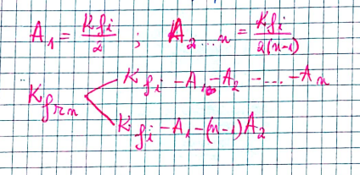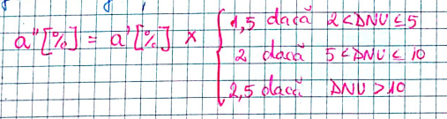 - se porneste de la cota de amortizare de la regim liniar inmultita cu un coeficient in functie de DNU

**- Tipologia costurilor**

- costuri globale

- vizeaza ansamblul activitatii de productie al unei firme si arata consumul de factori la nivel global, intr-o perioada de timp. Acestea pot fi:

- costuri fixe totale(CF): includ acele elemente de cheltuiala ce raman nemodificate pe termen scurt sau acele elemente ce nu sunt influentate de volumul productiei (cheltuielile de amortizare amijloacelor fixe, chiria, dobanzile bancare, salariile indirecte)

- OBS! Cheltuielile cu salariile sunt singurele care pot intra atat in categoria costurilor fixe, cat si in cea a costurilor variablile

- costuri variabile totale (CV) - includ anasmblul cheltuielilor de productie ce variaza odata cu modificarea volumului de productie (materiile prime si materiile de productie, combustibil, apa, energie, salariile directe ale personalului direct in activitata de productie)

- costuri totale de productie (CT) - includ toate cheltuielile inregistrate intr-o perioada de timp, CT = CF + CV

- costuri unitare / medii

- arata cheltuielile inregistrate pe unitate de produs si pot fi la randul lor:

- costuri fixe medii - CFM = CF/Q -> volumul productiei

- costuri variabile medii - CVM = CV/Q/F

- costul total mediu (CTM) - reprezinta costul total pe unitate de produs - CTM = CFM + CVM

- costul marginal

- arata raportul dintre variatia absoluta a costurilor totale si variatia absoluta a volumului productiei. altfel spus, ofera informatii despre modul in care se modifica costurile la o modificare cu o unitate a volumului productiei

- OBS - definit altfel, CMG arata cat ne costa ultima unitate produsa

- Cmg = (delta CT) / (delta Q)

- analiza costului marginal ofera 2 tipuri de informatii

- comaprandu-l cu CTM, putem vedea pana unde putem creste volumul productiei astfel incat profitul firmei sa fie maxim

- comparandu-l cu pretul de vanzare, intelegem ca productia poate fi extinsa pana in momentul in care costul marginal egaleaza pretul de vanzare

- Cmj = CTM(Pr max) (profitabilitate maxima)

- Cmj <= Pr

**- Enunțați legea cererii și prezentaţi excepţiile de la lege**

**-** Legea cererii - arata relatia dintre cantitatea ceruta dintr-un anumit produs si pretul sau si anume faptul ca o crestere a pretului determina o scadere a cererii si invers.

- Exceptii:

- Efectul Giffen - in cazul familiilor sarace in conditiile in care cresc toate preturile in piata si veniturile nu urmeaza dinamica preturilor, acestea renunta de regula la bunuri de folosinta indelungita in favoarea achizitionarii de produse de baza. Astfel, sumele aditionale rezultate, pe fondul lipsei undei culture ai economisirii, sunt orientate in totalitate catre produsul de baza, crescand astfel cererea pentru ele chiar in conditiile cresterii pretului.

- Efectul Veblen: acest effect se manifesta pentru produsele de lux care devin din ce in ce mai attractive pentru anumite personae cu cat pretul lor creste. Aceasta se intampla din dorinta de diferentiere fata de alti consumatori din piata

**- Definiţia şi funcţiile pieţei**

- Piata reprezinta locul de intalnire al cererii si ofertei sau locul unde se desfasoara tranzactii cu bunuri si servicii

- Functiile pietei:

- piata permite alocarea resurselot disponibile catre oportunitati de investitii

- piata faciliteaza accesul produselor catre consumatorii finali

- piata e cadrul de manifestare a concurentei ce determina cresterea productivitatii

- pe piata se formeaza preturile pe baza confruntarii cererii si a ofertei

- OBS – Aceste functii isi produc efectul in conditiile functionarii libere a pietelor, fara o interventie din partea statului care sa distorsioneze mecanismele de functionare si in conditiile in care toti participantii la tranzactii au acces la acelasi volum de informatii.

**- Clasificaţi pieţele în funcţie de forma de concurenţă care se manifestă în interiorul lor şi explicaţi**

- piata cu concurenta perfecta (ideala), se caracterizeaza prin:

- atomicitatea cererii si ofertei (foarte multi cumparatori si vanzatori ce nu pot influenta individual pretul)

- transparenta informatiilor (toti participantii au acces la aceleasi informatii)

- omogenitatea produselor (produsele cu functii similar nu se diferentiaza prin diverse strategii de marketing)

- intrarea si iesirea libera de pe piata (fara costuri importante)

- absenta interventiei statului

- piata cu concurenta imperfecta:

- piata monopolistica (se aseamana cel mai mult cu cazul ideal, insa lipsesc ultimele 2 caracteristici):

- ex: Piata bursiera

-aligopolul (caracterizat de foarte multi consumatori si cativa producatori care controleaza piata):

- ex: Piata carburantilor, piata telefoniei mobile

-monopolul (o singura firma producatoare si multi consumatori)

- OBS – Clasificarea pietelor in una din aceste categorii se face cu ajutorul unui indice de concentrare a pietelor (indicele Herfindall notat H-index)

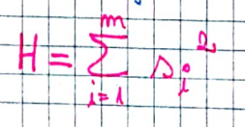 unde si – cota de piata a firmei i

**- Definiţia şi funcţiile concurenţei**

- Concurenta reprezinta competitia liber exprimata atat intre agentii economici producatori, cat si consumatori unde prima categorie urmareste maximizarea proditurilor, iar a doua, maximizarea satisfactiei consumului.

- Functiile concurentei:

- determina cresterea calitatii bunurilor si serviciilor

- creste satisfactia consumatorilor prin diminiarea preturilor din piata

- contribuie la o selectie naturala unde agentii economic ice nu se adapteaza noilor conditii din piata isi inceteaza activitatea

- e considerate motorul economiei, contribuind la cresterea productivitatii

**- Explicaţi diferenţa dintre concurenţa loială şi cea neloială şi precizaţi infracțiunile asociate**

**practicii neloiale**

- in lupta concurentiala, agentii economici pot utiliza o serie de instrumente cu caracter economic (strategii de produs sip ret, servicii post- vanzare, consiliera clientilor) sau instrumente cu caracter extraeconomic, menite sa impiedice buna functionare a activitatii concurentilor ( furt informational, santaj, denigrare)

- felul in care sunt utilizate instrumentele extraeconomice si cele economice dau nastere concurentei loiale, respectiv neloiale

- concurenta neloiala e incriminata de legea concurentei astfel:

- cu contraventie:

- utilizarea informatiilor confidentiale ale unui concurent obtinute sub o anumita forma de la angajatii concurentului respectiv

- denigrarea concurentilor

- cu infractiuni

- intelegerea intre producatori cu privire la fixarea unui anumit nivel al preturilor

- refuzul de a vinde marfa expusa la vanzare

- reclama mincinoasa

- practicarea unor preturi de dumping (sub nivelul costurilor de productie)

**- Categorii de salarii si forme de salarizare**

- categorii de salarii

- in functie de aplicarea impozitelor

- salariul brut (Sb) – reprezentat de salariul de incadrare (de baza) la care se adauga diverse sporuri si prime

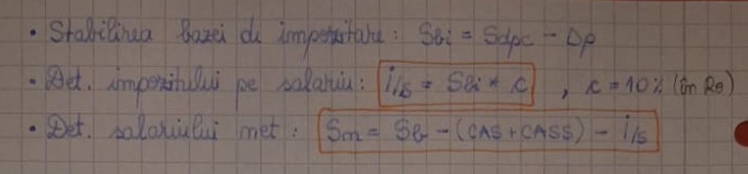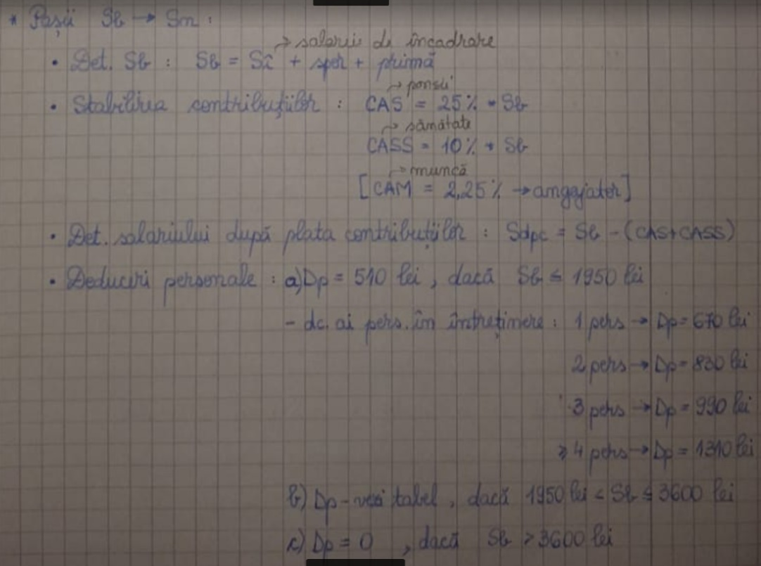 - salariul net (Sn) – diferenta dintre salariul brut si suma dintre contributiile la asigurari sociale si impozitul pe salariu

- in functie de influenta preturilor

- salarul nominal (SN) – exprimatin preturile curente ale perioadei

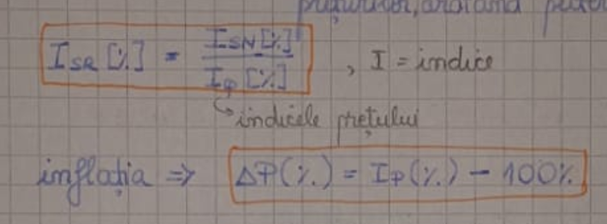 - salariul real (SR) – raportul dintre SN si nivelul general al preturilor, aratand puterea de cumparare a SN

- alte categorii

- salariul minim brut pe economie (2019 -> 2080 lei)

- salariul colectiv (contractile collective de munca) – arata contributia angajatilor la profitul firmei

- salariul social – un ajutor acordat categoriilor defavorizate

- forme de salarizare

- salarizarea in regie – are la baza un tarif orar fix care, alaturi de numarul orelor lucrate in luna respeciva, contribuie la stabilirea salariului de baza

- salarizarea in acord – nivelul salariilor depinde de rezultatele muncii depuse (cantitatea sau calitatea acestora)

- salarizarea mixta – fix + comisioane (bonusuri)

**CATEGORIA C**

**- Societățile comerciale**

- reprezinta forme complexe de asociere ce genereaza firme cu personalitate juridica, asociatii contribuind la construirea unui patrimoniu al firmei respective

- categorii

- societatile de persoane

- capitalul lor e impartit in parti sociale, iar raspunderea asociatilor e nelimitata in raport cu capitalul subscris

- sociatati cu scop lucrativ (SSL) - cooperative

- societati in nume colectiv (SNC) - casa de avocatura

- societate in comandita simpla (SCS) - are 2 categorii de asociati

- comanditarii (raspundere limitata dar nu participa la gestiunea firmei)

- comanditatii (gestioneaza firma si au raspundere nelimitata)

- societatile de capital

- capitalul e impartit in actiuni si raspunderea e limitata

- societate in comandita pe actiuni (SCA)

- societati pe actiuni (SA)

- pentru a infiinta o SA e nevoie de minim 5 actionari si un capital echivalent a 25.000 euro

- deciziile strategice sunt luate de AGA (Adunarea Generala a Actionarilor), iar managementul operational e asigurat de manageri profesionisti

- actiunile pot fi sau nu cotate la Bursa

- Actiunile

- reprezinta titluri de valoare cu venit variabil ce poarta numele de dividend

- emise pe piata la un anumit pret numit valoare nominala

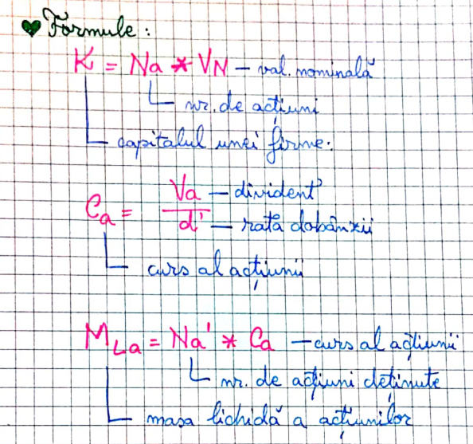 - in momentul cotarii la Bursa, pretul se modifica si se numeste curs bursier al actiunii

- Obligatiunile

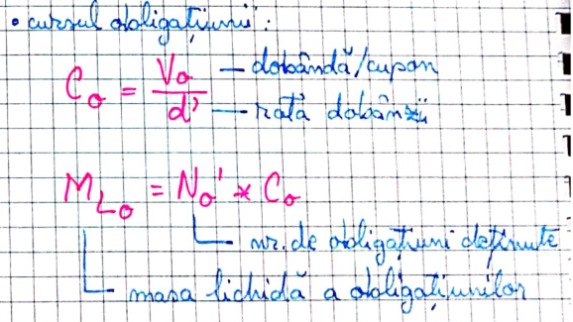 - titluri de creanta care genereaza un venit periodic fix numit dobanda/cupon

- societati mixte

- societate cu raspundere limitata (SRL)

- societate cu raspundere limitata debutanta (SRLD)

**- Formele capitalului si structura acestuia**

- FORMELE CAPITALULUI

- dpdv contabil, capitalul e asociat cu sursele de finantare ale firmei. acestea pot fi surse proprii (actionari asociati) sau surse imprumutate (credite sau imprumuturi obligatare). la randul lor, imprumuturile pot fi pe termen mediu si lung (pentru investitii) sau pe termen scurt (credite de trezorerie)

- dpdv economic, prin capital intelegem averea sau patrimoniul firmei ce arata capacitatea de Q. aici avem capital real (sau productiv) si capital banesc, ce contribuie indirect la procesul de Q

- capital real

- capitalul fix - include elemente ce contribuie la mai multe cicluri de productie, in urma carora se consuma treptat (se uzeaza): masini, echipamente, cladiri etc

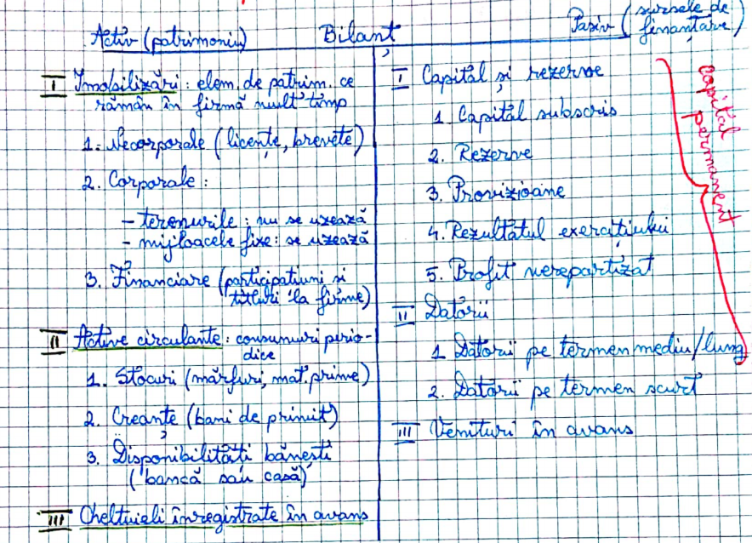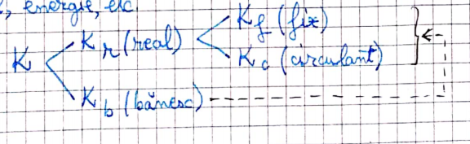 - capitalul circulant - contine elemente ce participa la un singur ciclu de productie, unde se consuma total sau partial si face referire la materii prime, materiale consumabile, combustibil, energie etc

- STRUCTURA CAPITALULUI

**- Comportamentul pe termen scurt al costurilor (exemplificați pe baza unui tabel si graficelor aferente)**

- CF sunt singurele ce raman constante pe termen scurt, fara a fi influentate de productie

- CV cresc odata cu cresterea volumului productiei, dar nu neaparat direct proportional

- CT cresc la randul lor odata cu cresterea productiei, insa intr-un ritm mai putin alert pentru ca includ componenta fixa de cost

- CFM descresc proportional cu cresterea volumui de productie (tind catre 0 cand Q tinde catre infinit)

- CVM sunt mari la inceputul activitatii de productie insa, pe masura ce se extinde productia si se negociaza preturi mai bune la materii prime, valoarea lor scade. aceasta urmeaza sa creasca din nou odata cu uzura echipamentelor de productie

- CTM are o evolutie similara CVM insa, in cea de-a doua perioada, cresterea CTM e mai putin intrucat majorarea CVM e partial compensata de reducerea CFM

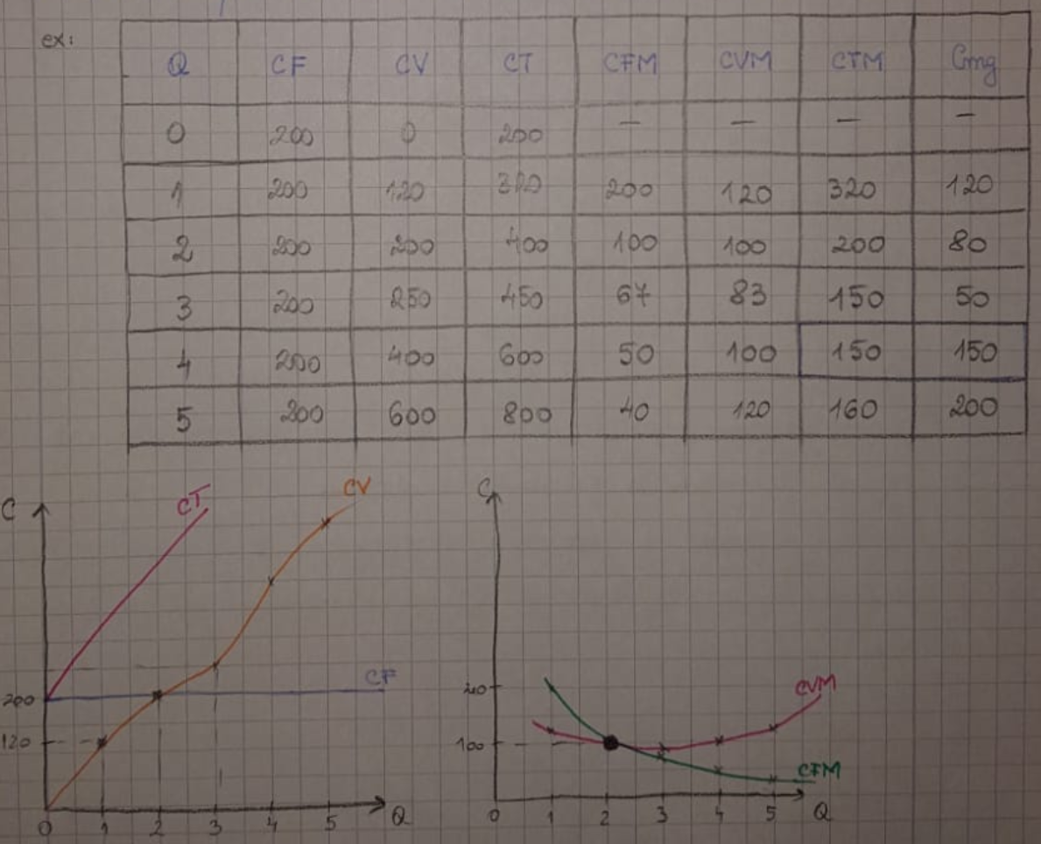- Cmg este la randul sau ridicat la inceputul productiei, se reduce odata cu inregistrarea economiilor de scara si imbunatatirea abilitatilor angajatilor, insa creste brusc in ultima parte a productiei, cand intervine uzura echipamentelor

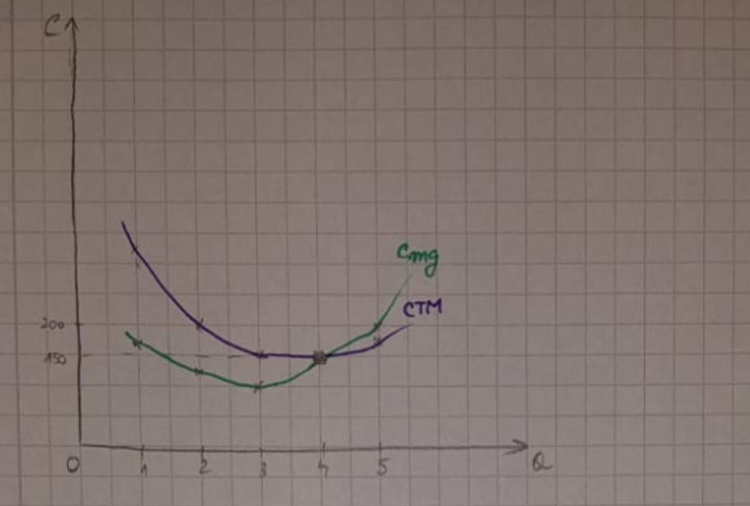- OBS - curba costului marginal intersecteaza curba CTM in punctul de minimal celui din urma

**- Relația cost-profit. Pragul de rentabilitate (exemplificaţi)**

- pentru o firma nu e importanta doar reducerea costurilor in vederea maximizarii profiturilor. esential e sa identifice, in special in faza incipienta de dezvoltare a afacerii, care e volumul minim al productiei comercializate astfel incat afacerea sa genereze profit

- pragul de rentabilitate (r) - arata momentul dincolo de care firma incepe sa obtina profit. lui ii corespunde un anumit volum al productiei numit productie in pragul de rentabilitate (Qr) unde profitul firmei e zero (CA=CT)

**- Elasticitatea cererii in functie de factorii sai determinati**

**-** Arata cum reactioneaza cantitatea ceruta dintr-un bun la un anumit factor de influenta, facand abstractie de impactul celorlalti factori si se masoara cu ajutorul coeficientului de elasticitate

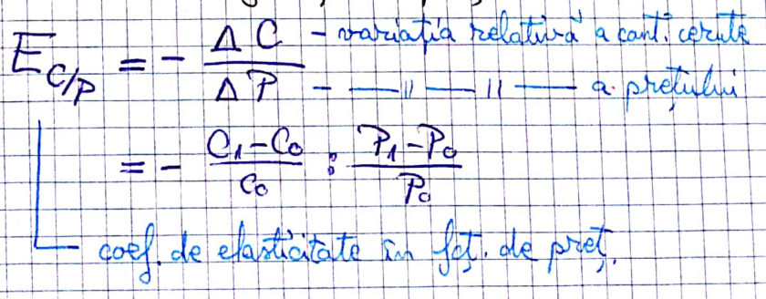 a) Elasticitatea in functie de pret

- Daca Ecp < 1, avem cerere inelastica in raport cu pretul, aceasta situatie definind cazul bunurilor de larg consum. Astfel, o crestere a pretului intr-o anumita masura, determina scaderea cererii intr-o proportie mai mica si invers.

- Daca Ecp = 1, avem cerere de elasticitate unitara in raport cu pretul, aratand ca o modificare a pretului determina o modificare similara a cererii, dar in sens invers.

- Daca Ecp > 1, avem cerere elastic in raport cu pretul, aratand ca orice modificare a pretului atrage o modificare intr-o proportie mai mare a cererii si in sens invers.

b) Elasticitatea in functie de venit

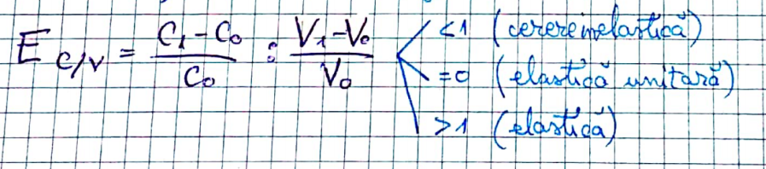 - Arata cum cresterea veniturilor influenteaza cresterea cererii si se masoara astfel:

c) Elasticitatea incrucisata

- pentru bunuri substituibile elasticitatea arata ca o crestere a pretului bunului substituibil determinand o crestere a cererii pentru produsul nostrum.

- pentru bunuri complementare (ce se pot folosi impreuna) o crestere a preturilor lor are un effect negative asupra cererii pentru bunul nostru.

**- Banii**

- Banii reprezinta un insemn al valorii, un echivalent al tuturor bunurilor si serviciilor, respective un instrument de plata unanim acceptat

Forme:

- moneda metalica: - cea mai veche si longeviva forma a baniilor ce a aparut pentru prima data in China in sec. X i.H , iar in Europa cateva secole mai tarziu

- la inceput avea o forma neregulata, apoi, odata cu aparita statelor, forma a devenit standard si dreptul de emisiune apartinea suveranului.

- in Evul Mediu, moneda metalica a inceput sa fie create din metal pretios, iar azi se folosesc aliaje

- moneda fiduciara: - a aparut odata cu intensificarea comertului international si cu infiintarea banciilor central ( in mare parte in sec XIX)

- nu are o valoare intrinseca, valoarea sa fiind stabilita si garantata de catre stat prin intermediul Bancii Centrale

- moneda schipturala: - a castigat in importanta in sec. XX, odata cu tehnologia informatiei si cu dezvoltarea instrumentelor de politica monetara care permit controlul modului in care bancile comerciale creeaza monede

**- Creditul si dobanda**

- prin credit se intelege un imprumut banesc prin care o persoana numita creditor, imprumuta altei persoane, numita debitor, o suma de bani in schimbul unui randament.

- contractul de creditare, pe langa cele doua parti implicate, prevede cel putin urmatoarele elemente: suma imprumutata, durata si scadenta imprumutului, costul imprumutului sub forma ratei dobanzii fixe sau variabile, conditiile de rambursare ale imprumutului.

Principalele forme ale creditelor sunt:

-creditele bancare – exista diverse categorii de credite in functie de durata imprumutului, moneda in care este denominat imprumutul sau modalitatea de accesare a fondului

- creditele comerciale – furnizor

-- client

- creditele obligatoare – prin emisiune de obligatiuni

- Dobanda reprezinta costul imprumutului sau suma ce revine celui ce renunta la lichiditati pentru o perioada de timp.

Indicatori:

-indicatori ai dobanzii

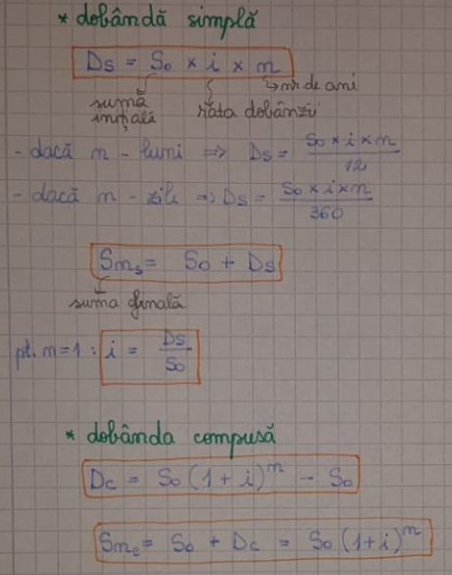 Dobanda poate fi calculata in regim de dobanda simpla (fara capitalizare) sau compusa (cu capitalizare). In primul caz vorim despre depozite bancare care odata ajunse la scadenta presupun transferarea automata a dobanzii in contul curent, in schimb in cazul prelungirii imprumutului acesta se face pentru suma initiala. In cel de-al doilea caz, dobanda aferenta imprumutului, rezultata in prima perioada, se adauga sumei initiale la scadenta, urmand ca prelungirea depozitului sa se faca pentru o noua suma (suma initiala + dobanda)

-Indicatori ai creditului(metode de rambursare)

Metode amortismentelor constante

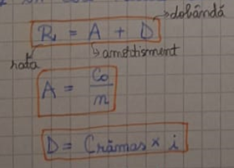 Parti egale din creditul initial sunt rambursate bancii in fiecare perioada caz in care ratele la credit sunt descrescatoare

Rate constante

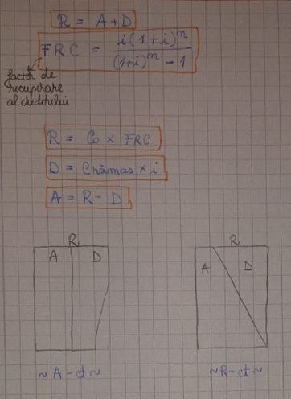Metoda presupune plata unor dobanzi mari la inceputul perioadei si parti mici din credit rambursate bancii (invers se intampla spre sfarsitul perioadei)

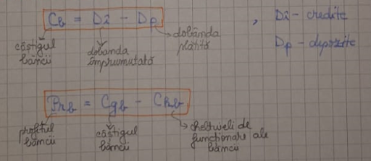-indicatori bancari

Factori de influenta ai ratei dobanzii

-inflatia

- raportul dintre cererea si oferta de credite

-strategia de politica monetara

